附件6

资金申报注意事项

# 国家企业信用信息公示系统各栏目资料下载打印步骤：

（1）如果点“发送报告”（邮箱）就会所有信息都是完整的发送到邮箱，再去打印；

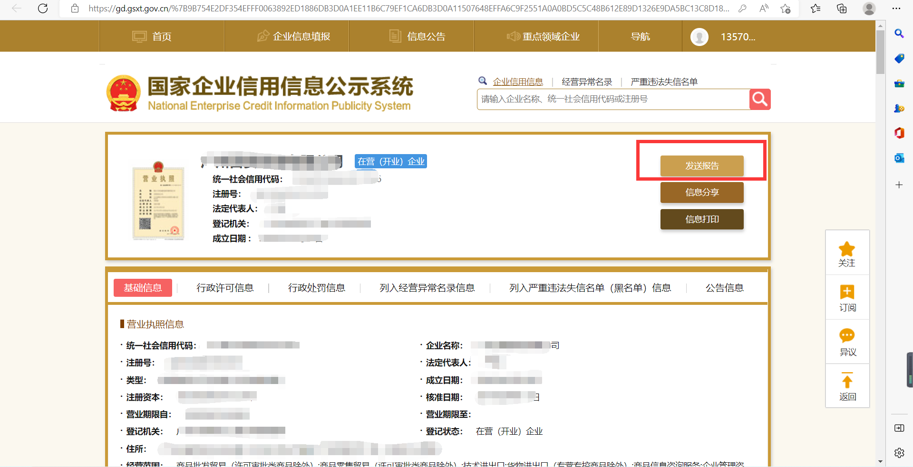

（2）如果点“信息打印”就需要逐个栏目进行打印，信息打印是不完整的；

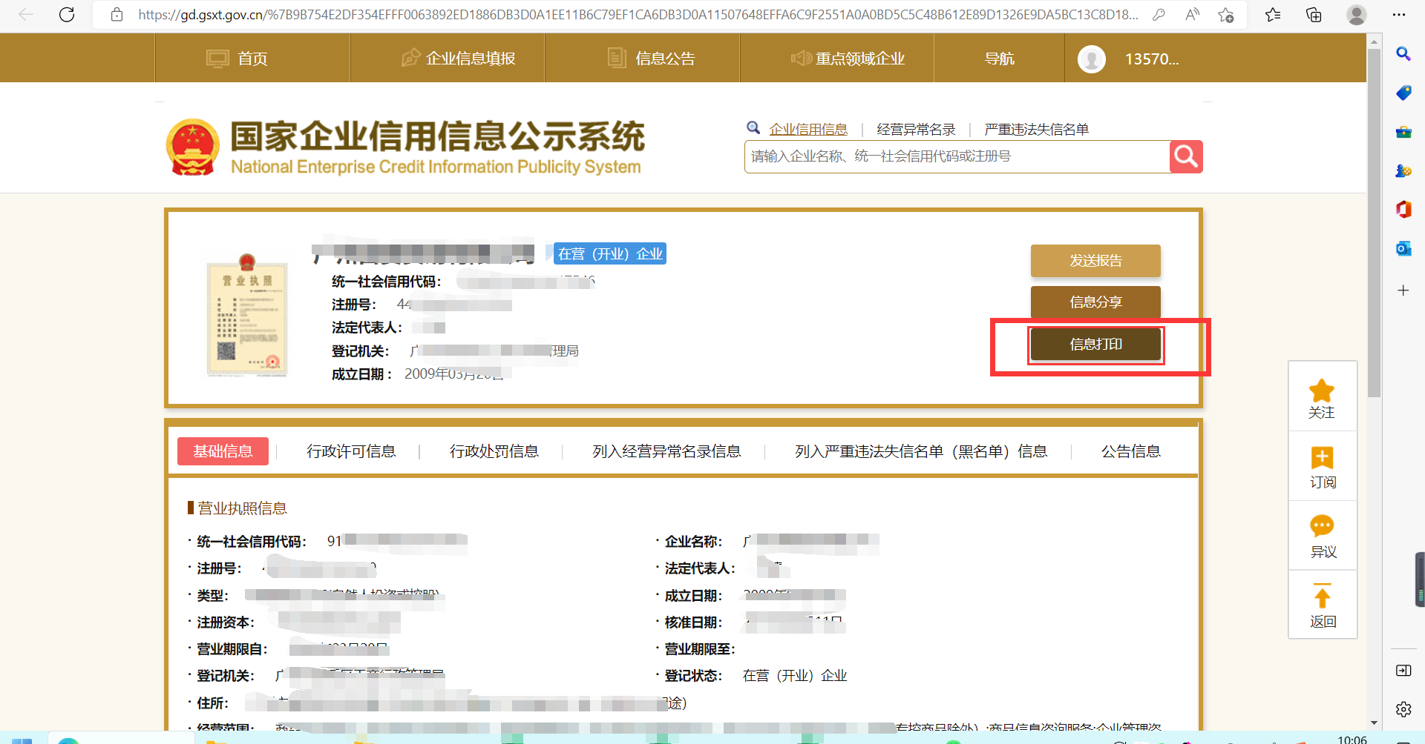

建议用“发送报告”，下载下来再打印。

# 二、线上展会常见资金评审不通过原因

## （一）《对外贸易经营者备案登记表》相关：

《对外贸易经营者备案登记表》备案登记机关无盖章；

网页截图英文名称与《对外贸易经营者备案登记表》英文名称不一致。

## （二）磋商截图相关：

未提供磋商截图；

磋商截图买家国籍是中国；

磋商截图买家姓名与磋商信息翻译买家姓名不一致；

磋商截图模糊；

磋商截图时间不符合要求；

磋商截图时间与磋商信息时间不一致；

磋商截图时间在展会开办日期之前；

磋商截图未提供中文翻译；

磋商截图未显示磋商时间；

磋商截图未显示买家国籍；

磋商截图只有买家信息；

磋商截图只有卖家信息。

## （三）网页截图相关：

未提供网页截图；

网页截图没有参展商品信息；

网页截图没有网址信息；

网页截图企业名称与申报企业名称不一致；

网页截图展会举办时间与申报项目举办时间不一致；

网页截图展会名称与申报展会名称不一致。

## （四）合同相关：

未提供合同；

合同、银行回单、发票银行账号均不一致；

合同、专用发票公司账号及开户行不一致；

合同服务期限超出展会举办时间；

合同没有签订时间；

支付时间早于合同签订时间，未按合同要求付款。

## （五）申报资格相关：

不在主办方（平台）提供的参展企业名单内

个人独资企业，不具有法人资格

申报的线上展会不在申报指南规定的“粤贸全球”广东线上展览平台一览表里面

## （六）其他：

诚信信息记录二维码模糊；

未提供最新的诚信信息记录；

发票未盖发票专用章。